Auslosung im DVV-Pokal: Heimspiel gegen den aktuellen Pokalsieger
(CF / Wiesbaden / 04.06.2021) Die Erstliga-Spielerinnen des VC Wiesbaden treffen im DVV-Pokal-Achtelfinale auf den Rekordmeister und amtierenden Pokalsieger SSC Palmberg Schwerin. Das ergab die Auslosung im Rahmen der digitalen Bundesligaversammlung der Volleyball Bundesliga am 4. Juni. Termin laut Rahmenspielplanung: 6./7. November 2021.
Das Losglück bescherte dem VCW ein Heimspiel, aber zugleich auch einen Big Player. VCW-Headcoach Benedikt Frank: „Wer ins Finale will, muss ein paar dicke Brocken aus dem Weg räumen. Wir haben bei diesem Match nichts zu verlieren und freuen uns auf das Heimspiel gegen einen tollen Gegner.“
VCW-Geschäftsführer Christopher Fetting hat auch einen weiteren Aspekt im Blick: „Mit dem Achtelfinale gegen den Pokalsieger aus Mecklenburg-Vorpommern in die neue Saison zu starten, ist ein echter Kracher, der normalerweise über 2.000 Zuschauer in unsere Sporthalle am Platz der Deutschen Einheit lockt. Ich hoffe sehr, dass wir im November wieder Fans auf den Rängen haben.“
Neben den Volleyball-Erstligisten sind im Achtelfinale dieser Pokalrunde auch wieder die Regionalpokalsieger vertreten, die in der vergangenen Spielzeit wegen einer Corona-bedingten Sonderregelung nicht für die #MissionMannheim antraten.

Alle Achtelfinal-Partien im DVV-Pokal 2021/2022 der Frauen:
Regionalpokalsieger Nord/Nordwest – Dresdner SC
Regionalpokalsieger Nordost/West – Allianz MTV Stuttgart
Regionalpokalsieger Süd/Südwest – NawaRo Straubing
Regionalpokalsieger Südost/Ost – USC Münster
VC Wiesbaden – SSC Palmberg Schwerin
Rote Raben Vilsbiburg – Ladies in Black Aachen
VC Neuwied – VfB Suhl Lotto Thüringen
SC Potsdam – Schwarz-Weiß Erfurt

Allgemeine Informationen zum DVV-Pokal:
Der DVV-Pokal ist der nationale Pokalwettbewerb des deutschen Volleyballs. Der Veranstalter ist der Deutsche Volleyball-Verband (DVV), in Kooperation mit der Volleyball Bundesliga. Das Finale wird seit einigen Jahren in der SAP Arena in Mannheim, vor über 10.000 Zuschauern, ausgetragen. Die aktuellen Titelträger 2021 sind die United Volleys Frankfurt bei den Männern und der SSC Palmberg Schwerin bei den Frauen.
Die Erstligisten der Volleyball Bundesliga sind automatisch für das Achtelfinale qualifiziert. In dieser ersten Hauptrunde, dem Achtelfinale, stehen außerdem die Sieger der Qualifikationen. Aufgrund der Staffelstärke der ersten Volleyball Bundesliga werden aus den acht regionalen Wettbewerben (Nord, Nordwest, Nordost, West, Ost, Südwest, Südost, Süd) die Sieger ausgespielt, deren Sieger die Teilnehmer an der Hauptrunde nochmals ausspielen. Der Wettbewerb wird im K.-o.-System bis zum Finale fortgesetzt.
Der VC Wiesbaden stand 2013 und 2018 bereits im Finale des DVV-Pokals, konnte dort jedoch den Pokalsieg nicht erkämpfen.

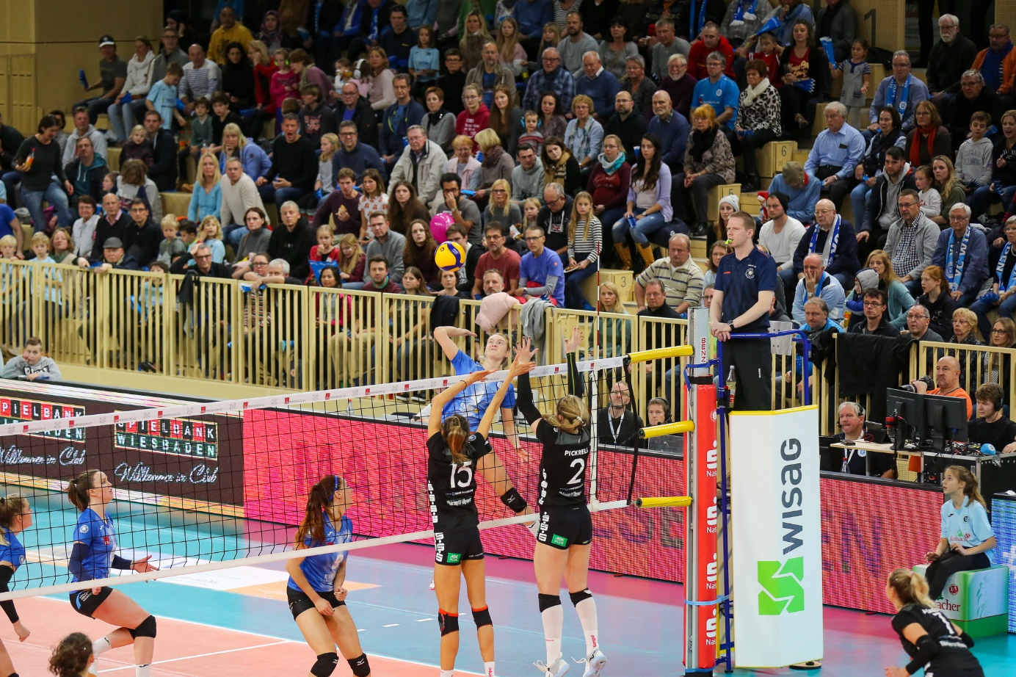
Foto: Detlef Gottwald | www.detlef-gottwald.de
Über den VC Wiesbaden

Der 1. Volleyball-Club Wiesbaden e.V. wurde 1977 gegründet und ist spezialisiert auf Frauen- und Mädchenvolleyball. Die professionelle Damen-Mannschaft ist seit 2004 ohne Unterbrechung in der
1. Volleyball-Bundesliga vertreten und spielt ihre Heimspiele in der Sporthalle am Platz der Deutschen Einheit, im Herzen der hessischen Landeshauptstadt. Die bislang größten sportlichen Erfolge des VC Wiesbaden sind der Einzug in das DVV-Pokalfinale in der Saison 2012/2013 und 2017/2018 sowie die Deutsche Vizemeisterschaft in der Saison 2009/2010. Auch die erfolgreiche Nachwuchsarbeit ist Teil des VCW. Aktuell bestehen über 30 Nachwuchs-Teams, die in den vergangenen Jahren zahlreiche Titel bei überregionalen Volleyball-Meisterschaften sowie im Beachvolleyball erkämpften. Als Auszeichnung dafür erhielt der VC Wiesbaden im Jahr 2016 das „Grüne Band“ des Deutschen Olympischen Sportbundes (DOSB).
Der VC Wiesbaden ist Lizenzgeber der unabhängigen VC Wiesbaden Spielbetriebs GmbH, die die Erstliga-Mannschaft stellt. Der Verein ist zudem Mitglied der Volleyball Bundesliga (www.volleyball-bundesliga.de) sowie des Hessischen Volleyballverbands (www.hessen-volley.de). Das Erstliga-Team wird präsentiert vom Platin-Lilienpartner ESWE Versorgungs AG (www.eswe.com).
Text- und Bildmaterial stehen honorarfrei zur Verfügung – beim Bild gilt Honorarfreiheit ausschließlich bei Nennung des Fotografen. Weitere Pressemitteilungen und Informationen unter: www.vc-wiesbaden.de

